Санкт-Петербургский Национальный Исследовательский Университет ИТМО

Факультет Программной Инженерии и Компьютерной Техники



Вариант №1295

Лабораторная работа №1

По дисциплине

Базы Данных

Выполнил студент группы P3131:

Мироненеко Артем

Преподаватель:

Харитонова Анастасия Евгеньевна

Санкт-Петербург 2023 г.

1. Текст Задания

Для выполнения лабораторной работы №1 необходимо:

1. На основе предложенной предметной области (текста) составить ее описание. Из полученного описания выделить сущности, их атрибуты и связи.

2. Составить инфологическую модель.

3. Составить даталогическую модель. При описании типов данных для атрибутов должны использоваться типы из СУБД PostgreSQL.

4. Реализовать даталогическую модель в PostgreSQL. При описании и реализации даталогической модели должны учитываться ограничения целостности, которые характерны для полученной предметной области.

5. Заполнить созданные таблицы тестовыми данными.

1. Описание Предметной Области

**Описание предметной области, по которой должна быть построена доменная модель:**

Близ тропы лежала антилопа - не детеныш, а взрослый самец. У него была сломана передняя нога, он не мог сдвинуться с места, но еще не ослабел, и окружившие его шакалы держались на почтительном расстоянии от острых как кинжалы рогов. Впрочем, они могли позволить себе роскошь терпеливо ждать - они знали, что время работает на них.

Речь идет о ситуации, произошедшей в дикой природе в неком месте. В этом месте находятся животные, у которых есть кличка, возраст, происхождение. У животных есть относительное расположение в пространстве(координаты). Животные бывают разных видов(в тексте представлены антилопа и шакалы). Кроме того у животных тоже есть проблемы. У некоторых животных есть рога, при этом рога степень остроты.

1. Список сущностей и их классифокация

Стрежневые:

* Животное –*id, кличка, пол, местонахождение, происхождение, проблемы*

Характерические:

* Локация – *название, координаты, какой это объект*
* Проблемы_животных – *животное-проблемы*

Ассоциативные:

* Действия животного – *действие, объект, субъект, время действия*
* Происхождение животного *– id, место, вид*

1. Инфологическая Модель

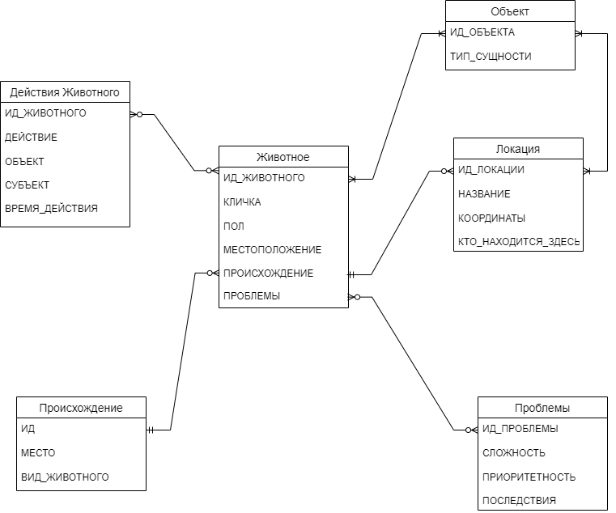

1. Даталогическая Модель

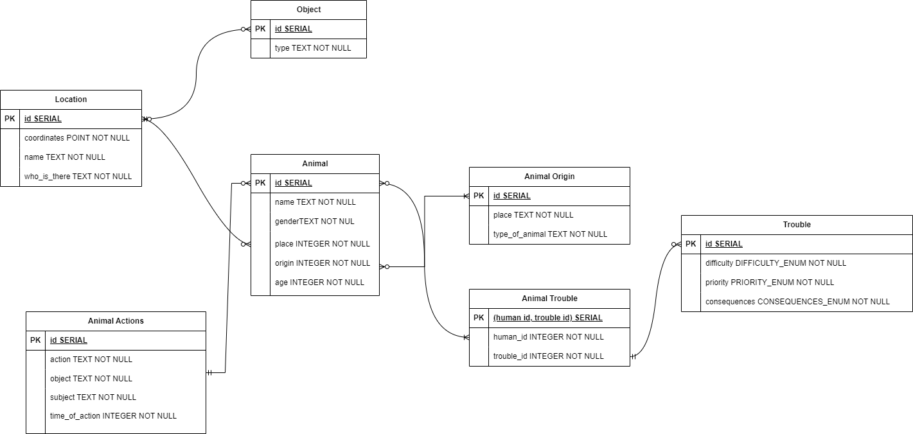

1. **Реализация даталогической модели на SQL**

BEGIN

DROP TYPE IF EXISTS gender_enum CASCADE;

DROP TYPE IF EXISTS animal_type CASCADE;

DROP TYPE IF EXISTS difficulty_enum CASCADE;

DROP TYPE IF EXISTS consequences_enum CASCADE;

DROP TYPE IF EXISTS priority_enum CASCADE;

--

DROP TABLE IF EXISTS animal CASCADE ;

DROP TABLE IF EXISTS animal_actions CASCADE ;

DROP TABLE IF EXISTS location CASCADE ;

DROP TABLE IF EXISTS object CASCADE ;

DROP TABLE IF EXISTS trouble CASCADE ;

DROP TABLE IF EXISTS animal_trouble CASCADE ;

DROP TABLE IF EXISTS animal_origin CASCADE ;

---Создание ENUM'ов

CREATE TYPE gender_enum AS ENUM('М','Ж');

CREATE TYPE animal_type AS ENUM('антилопа','шакал','корова','собака');

CREATE TYPE difficulty_enum AS ENUM('легко','средне','сложно');

CREATE TYPE consequences_enum AS ENUM('минимальный','больше минимума','среднее','большие','огромные');

CREATE TYPE priority_enum AS ENUM('высокая','средняя','легкая');

---Создание Таблиц

CREATE TABLE IF NOT EXISTS animal(

id SERIAL PRIMARY KEY,

name TEXT NOT NULL,

gener gender_enum NOT NULL,

place INTEGER NOT NULL,

origin INTEGER NOT NULL,

age INTEGER NOT NULL

);

CREATE TABLE IF NOT EXISTS animal_actions(

id SERIAL PRIMARY KEY,

action TEXT NOT NULL,

object animal_type NOT NULL,

subject animal_type NOT NULL,

time_of_action INTEGER NOT NULL

);

CREATE TABLE IF NOT EXISTS location(

id SERIAL PRIMARY KEY,

coordinates POINT NOT NULL,

name TEXT NOT NULL,

who_is_there TEXT NOT NULL

);

CREATE TABLE IF NOT EXISTS object(

id SERIAL PRIMARY KEY,

type text NOT NULL

);

CREATE TABLE IF NOT EXISTS trouble(

id SERIAL PRIMARY KEY,

priority priority_enum NOT NULL,

consequences consequences_enum NOT NULL

);

CREATE TABLE IF NOT EXISTS animal_trouble(

PRIMARY KEY (animal_id, trouble_id),

animal_id INTEGER REFERENCES animal(id) NOT NULL,

trouble_id INTEGER REFERENCES trouble(id) NOT NULL

);

CREATE TABLE IF NOT EXISTS animal_origin(

id SERIAL PRIMARY KEY,

place TEXT NOT NULL,

type_of_animal text NOT NULL

);

---Заполнение Таблиц Текстовыми Значениями

INSERT INTO animal(name, gener, place, origin, age)

VALUES ('Korgi','М',1,5,10),

('Shakal','Ж',4,3,3);

INSERT INTO animal_actions(action, object, subject, time_of_action)

VALUES ('Лежать','антилопа','шакал','15'),

('Бегать','корова','корова','16');

INSERT INTO location(coordinates, name, who_is_there)

VALUES (POINT(40.312,-312.3), 'скала', 'антилопа'),

(POINT(-100,200),'водопой', 'шакал');

INSERT INTO object(type)

VALUES ('животное'),

('человек');

INSERT INTO trouble(priority, consequences)

VALUES ('высокая','огромные'),

('средняя','среднее'),

('легкая','минимальный');

INSERT INTO animal_trouble(animal_id, trouble_id)

VALUES (1,1);

INSERT INTO animal_origin(place, type_of_animal)

VALUES ('джунгли','антилопа'),

('поле','змея'),

('море','акула');

1. Вывод

При выполнении лабораторной работы я познакомился с принципом проектирования «Top – Down», научился составлять инфологическую и даталогическую модель сущностей, по которым реализовал базу данных с помощью SQL.